2013年湖南省邵阳市中考历史试题

（开卷，时间90分钟，总分100分）

一、选择题（每小题4个选项中，只有一项最符合题意。本大题共20道小题，每小题2分，共40分）

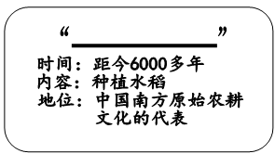（2013·湖南邵阳）1．右图是胡明同学做的复习卡片，在其“ ”处应填写的标题是（ ）C

A．元谋人 B．北京人

C．河姆渡人 D．半坡人

（2013·湖南邵阳）2．采取“迁都洛阳”、“革除鲜卑旧俗，接受汉族先进文化”风改革措施的是（ ）C

A．商鞅 B．汉武帝 C．孝文帝 D．元世祖

（2013·湖南邵阳）3．《邵阳市市志》载：随着我国古代经济重心南移，邵阳境内的经济发展速度有所加快。我国古代经济重心由黄河流域转移到长江流域的时间是（ ）C

A．汉朝 B．隋朝 C．宋朝 D．明朝学科网(www.zxxk.com)--教育资源门户，提供试卷、教案、课件、论文、素材及各类教学资源下载，还有大量而丰富的教学相关资讯！

（2013·湖南邵阳）4．鸦片战争后，在唤醒中华民族萌发“中国梦”的过程中，无数仁人志士进行了不懈探索。其中，探索“自强”、“求富”道路并启动了中国近代化进程的是（ ）B

A．太平天国运动 B．洋务运动 C．新文化运动 D．五四运动

（2013·湖南邵阳）5．报载：2013年4月17日，正值《马关条约》签署纪念日之际，中国海军南海舰队沿海训练编队赴中国钓鱼岛附近海域巡航。下列关于《马关条约》的叙述中，不正确的是（ ）D

A．签订的时间为1895年 B．学科网(www.zxxk.com)--教育资源门户，提供试卷、教案、课件、论文、素材及各类教学资源下载，还有大量而丰富的教学相关资讯！签订的地点在日本马关

C．有割地、赔款、增开通商口岸等内容 D．中国完全沦为半殖民地半封建社会

（2013·湖南邵阳）6．比较与归纳，是历史学科的能力要求之一。下列选项中，属于戊戌变法与辛亥革命的共同点是（ ）D

A．发生在19世纪 B．反帝反封建的资产阶级革命

C．结束了中国2000多年的封建帝制 D．推动了中国社会的进步

（2013·湖南邵阳）7．历史上，中国共产党党中央所在地几经变迁。1921年，中国共产党党中央所在地为（ ）A

A．上海 B．延安 C．西柏坡 D．北京

（2013·湖南邵阳）8．委内瑞拉已故总统查韦斯特别推崇毛泽东思想，曾表示“我是伟大舵手毛泽东的崇拜者和追随者”。下列关于毛泽东思想的叙述中，不正确的是（ ）D

A．以毛泽东同志为主要代表的中国共产党人集体智慧的结晶

B．是马列主义和基本原理同中国革命的具体实践相结合学科网(www.zxxk.com)--教育资源门户，提供试卷、教案、课件、论文、素材及各类教学资源下载，还有大量而丰富的教学相关资讯！的产物

C．是被实践证明了的关于中国革命和建设的正确的理论原则和经验总结

D．核心是建设有中国特色社会主义理论

（2013·湖南邵阳）9．要了解黄继光、邱少云的英勇事迹，应查阅（ ）D

A．《北伐战争史》 B．《抗日战争史》 C．《解放战争史》 D．《抗美援朝战争史》

（2013·湖南邵阳）10．下列时间与所发生的历史事件搭配不学科网(www.zxxk.com)--教育资源门户，提供试卷、教案、课件、论文、素材及各类教学资源下载，还有大量而丰富的教学相关资讯！正确的一组是（ ）D

A．1683年——清军学科网(www.zxxk.com)--教育资源门户，提供试卷、教案、课件、论文、素材及各类教学资源下载，还有大量而丰富的教学相关资讯！攻取台湾 B．1783年——英国承认美国独立

C．1953年——中国第一个五年计划开始实行 D．1973年——中美建交

（2013学科网(www.zxxk.com)--教育资源门户，提供试卷、教案、课件、论文、素材及各类教学资源下载，还有大量而丰富的教学相关资讯！·湖南邵阳）11．2013年，76岁的阿根廷红衣主教贝戈利奥当选新一任天主罗马教皇。贝戈利奥信奉（ ）A

A．基督教 学科网(www.zxxk.com)--教育资源门户，提供试卷、教案、课件、论文、素材及各类教学资源下载，还有大量而丰富的教学相关资讯！ B．伊斯兰教 C．佛教 D．道教

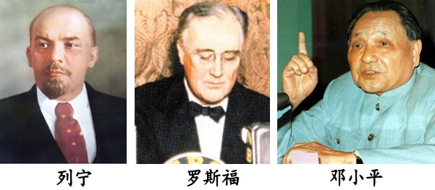（2013·湖南邵阳）12．了解杰出人物对人类社会学科网(www.zxxk.com)--教育资源门户，提供试卷、教案、课件、论文、素材及各类教学资源下载，还有大量而丰富的教学相关资讯！发展的重大贡献是历史学习的重要内容。下列三位杰出历史人物都曾领导（ ）D

A．资产阶级革命

B．社会主义革命和建设

C．反法西斯战争

D．社会改革

（201学科网(www.zxxk.com)--教育资源门户，提供试卷、教案、课件、论文、素材及各类教学资源下载，还有大量而丰富的教学相关资讯！3·湖南邵阳）13．下列按职业出现的时间先后顺序排列，正确的一组是（ ）B

①石油工人 ②铁路工人 ③网络工程师

A．①—**→**②—**→**③ B．②—**→**①—**→**③ C．③—**→**①—**→**② D．②—**→**③—**→**①

（2013·湖南邵阳）14．雅尔塔会议（ ）A

A．讨论了组建联合国的有关问题 B．讨论了诺曼底登陆的有关问题

C．签署了《联合国家宣言》 D．发表了《波茨坦公告》

（2013·湖南邵阳）15．2013年3月27日，中国、巴西、俄罗斯、印度、南非等“金砖国家”领导人第五次峰会在南非举行。下列关于新兴经济体合作组织“金砖国家”的叙述中，不正确的是（ ）B

A．“金砖国家”中的印度、中国都曾遭受西方列强侵略

B．“金砖国家”中的中国、印度、南非都是世界文明古国

C．“金砖国家”的五个成员国分布在欧、亚、非、美四大洲

D．“金砖国家”的崛起有利于世界走向多极化[来源:Zxxk.Com]

（2013·湖南邵阳）16．教育部颁布的《中小学书法教育指导纲要》指出：“初中学生……有兴趣的学生可以尝试学习隶书、行书等其他字体……”下列关于“邵陽（阳）”两字的四种字体的书写，属于隶书的是（ ）A

A． B． C． D．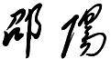

（2013·湖南邵阳）17．学科网(www.zxxk.com)--教育资源门户，提供试卷、教案、课件、论文、素材及各类教学资源下载，还有大量而丰富的教学相关资讯！考古发掘是研究历史的重要手段与方法。下列考古成就对研究三国历史具有重要意义的是（ ）C

A．宁乡四羊方尊 B．里耶秦简 C．长沙走马楼吴简 D．随县编钟

（2013·湖南邵阳）18．在我国古代四大发明中，东汉时期的湖南耒阳人蔡伦改进了（ ）B

A．火药 B．造纸术 C．学科网(www.zxxk.com)--教育资源门户，提供试卷、教案、课件、论文、素材及各类教学资源下载，还有大量而丰富的教学相关资讯！印刷术 D．指南针

（2013·湖南邵阳）19．通过抓关键词了解和掌握学科网(www.zxxk.com)--教育资源门户，提供试卷、教案、课件、论文、素材及各类教学资源下载，还有大量而丰富的教学相关资讯！知识是学习历史的有效方法之一。与“洋务运动的主要代表人物”、“收复新疆”、“湘籍名臣”三个关键词都有关的历史人物是（ ）A

A．左宗棠 B．魏源 C．张之洞 D．曾国藩

（2013·湖南邵阳）20．为解放军进军大西南创造了有利条件的是（ ）C[来源:学科网]

A．通道转兵 B．湘西会战 C．衡宝战役 D．湘西剿匪

二、综合题（本大题共四道小题，第21、22、23、24题分别为12、14、16、18分，共60分）

（2013·湖南邵阳）21．阅读下列材料，然后回答问题。

材料一 在中央学科网(www.zxxk.com)--教育资源门户，提供试卷、教案、课件、论文、素材及各类教学资源下载，还有大量而丰富的教学相关资讯！纪委的一次全会上，习近平总书记怀着强烈的忧患意识，阐述并分析了封建王朝的兴衰更替，总结了苏共亡党（苏联解体）的历史教训，历数了消极腐败现象和不正之风的危害。摆事实、讲道理，深入浅出地阐述了反腐倡廉的一些重大问题。可以说是振聋发聩、令人警醒……随着社会主义制度的日益完善、民主政治的发展，在人民的支持下，中国共产党有决心、有能力、有办法解决自身的腐败问题，并最终实现党的十八大提出的建设廉洁政治的奋斗目标。[来源:Z_xx_k.Com]

——摘编自人民网

根据材料并结合所学知识，回答下列两个问题：

（1）中国古代封建王朝往往在建立之初，政治相对清明，消除腐败现象较少。请用唐朝的相关史实加以说明。（6分）

（2）指出导致中国古代王朝衰亡与苏联解体的共同原因。（2分）

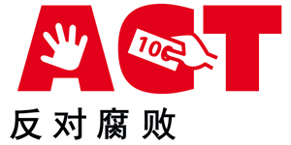材料二 2003年10月31日，联合国大会通过了《联合国反腐败公约》，决定将每年的12月9日定为“国际反腐败日”，以唤醒国际社会对腐败问题的重视与关注。（右图为国际反腐败日标识）

——摘编自搜狐网

（3）根据材料并结合所学知识，谈谈你对联合国设立“国际反腐败日”的看法。（4分）

21．（1）唐太宗大力提倡节俭，力戒奢侈浪费；知人善用，重视纳谏；增加宰相人数，既能防止宰相专权，又能集思广益，减少决策失误；精减机构，提高行政效率。（2）体制原因：中国古代王朝实行高度集权的君主专制制度，苏联实行高度集权的政治体制。（3）提高对腐败的认识，在打击和预防腐败方面的有积极的作用。（有理即可）

（2013·湖南邵阳）22．（14分）阅读下列材料，然后回答问题。

材料一 1600年，整个欧洲只有1.6%的人口居住在城市。18世纪晚期到19世纪中叶，欧洲城镇数量和城镇人口呈爆炸式增长。到1950年，欧洲城市人口比例为50%，集中了全球40%的城市人口，城市人口所占比例居世界之首……城镇化不是简单的拆旧建新。欧洲各国都有重视历史传统、保护文化遗产的正面例证，巴黎、伦敦、罗马等世界名城虽然发展模式不一，但总体上保持了历史风貌，城市文化品位较高，吸引了来自世界各地的游客和投资者。

——摘编自《欧洲城镇化的历史与经验》

材料二 1949—2012年中国城镇化进程示意图

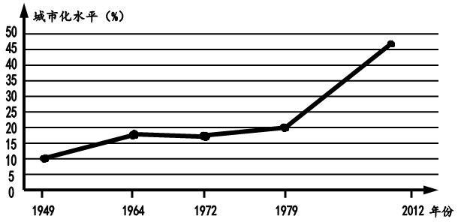

——根据《半月谈》刊载的有关数据绘制

（1）根据材料一并结合所学知识，指出18世纪晚期到19世纪中叶欧洲城镇所发生的重大变化及主要原因。（6分）

（2）根据材料二并结合所学知识，指出1949—2012年我国城镇化进程的特点和1979年以后我国城镇化快速推进的主要原因。（4分）

（3）通过上述材料的学习，你觉得我国在推进城镇化过程中应注意哪些问题？（4分）

22．（1）城镇数量和城镇人口呈爆炸式增长；原因：工业革命的发生和推动。（2）先缓后快，逐渐增长。1979年后我国进行改革开放政策，经济增长快，人民逐渐富裕，城市化进程迅速加快。（3）要加强解决城市人口就业问题；合理进行资源分配；大力保护环境，使生态平衡；努力节约资源，减少资源消耗；加快基础设施、公共服务的建设等。（有理即可）

（2013·湖南邵阳）23．（16分）构建和谐世界是人类发展的追求之一，但时至今日，以强凌弱、以大欺小、侵略战争、霸权主义、强权政治等破坏世界和谐的事情仍旧时有发生。

（1）中国传统文化十分注重和谐。请分别举出孔子和墨子思想中包含着和谐思想的主张。（4分）

（2）历史上，有些国家曾经为一己私利而做出过严重破坏世界和谐的事情。请完成下列表格。（8分）

英国、德国、日本、美国破坏世界和谐的史实简表

|  |  |  |  |  |
| --- | --- | --- | --- | --- |
| 国家 | 英国 | 德国 | 日本 | 美国[来源:Z*xx*k.Com] |
| 时间 | 1840～1919年 | 1879～1945年 | 1894～1945年 | 1945～1991年 |
| 史实（一例） | ①[来源:学#科#网] | ② | ③ | ④ |

（3）就如何构建和谐世界，说说你的建议。（4分）

23．（1）孔子主张人们相互爱护，反对暴政；墨子要求人们互爱互利，反对不义战争。（2）①对中国发动鸦片战争；（或发动第二次鸦片战争等）②发动第一次世界大战；（或发动第二次世界大战）③发动甲午中日战争；（或发动九一八事变，全面占领中国东三省；或发动七七事变，全面发动侵华战争等）④发动侵朝战争；（或发动侵越战争等）（3）珍爱和平，反对战争；采用谈判和协商的方式解决国际争端；充分发挥联合国的作用，维护世界和平等。（有理即可）

（2013·湖南邵阳）24．（18分）阅读下列材料，然后回答问题。

材料一 昔日的海是强国葡萄牙、西班牙和荷兰，当年的“日不落帝国”英国，二战后的苏联，和现在盛气凌人、不可一世的美国，无一走的不是海上兴兵强国之路。与世界其他大国对海洋的掠夺与侵袭不同，中国在走向海洋的过程中始终秉持敬畏之心。十五世纪，郑和船队所到之处，带给世界人民的是财富是友谊是和平……新航路开辟，既推动了世界由分散走向整体、促进资本主义发展，又引发殖民扩张掠夺，给亚非拉人民带来灾难。当今，中国海军护航编队为各国商船护航，中国“和平方舟”号医疗船巡诊救护，都是在维护和平的旗帜下进行的。

——摘编自人民网

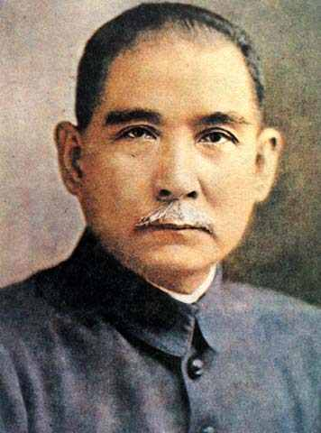材料二 孙中山面对旧中国的形势，从民族存亡和民生的角度关注海洋。他说：“中国学科网(www.zxxk.com)--教育资源门户，提供试卷、教案、课件、论文、素材及各类教学资源下载，还有大量而丰富的教学相关资讯！海权一日不兴，则国基一日不宁。争太平洋之海权，即争太平洋之门户权。人方以我为争（意为：别国以我国为争夺瓜分的对象），岂置之不知不问？海权操之在我则存，操之在人则亡。”

——摘编自杨金森、范中义《中国海防史》

（1）根据材料一并结合所学知识，归纳郑和下西洋与新航路开辟的共同点，（4分）并简述郑和下西洋的历史影响。（6分）

（2）根据材料二并结合所学知识，归纳孙中山的海权思想，（2分）并指出近代史是我国的海权不断遭受侵害的主要原因。（4分）

（3）通过上述材料的学习，你认为我国应如何看待海权？（2分）

24．（1）促进本国经济发展；加强与世界各国的经济文化联系；郑和下西洋促进了我国与亚非各国的经济文化交流和友好往来，比欧洲航海家远航印度和美洲早半个多世纪，是世界航海史上的空前壮举。（2）振兴海权、保卫海疆、兴海强国。（符合材料即可）清政府的腐败，国力衰弱。（有理即可）（3）国家的主权不可分割的一部分，必须大力维护我国的海洋权益；建设现代化海军，维护我国海洋权益；等等。（有理即可）

**参考答案**

一、单项选择

1．2．3．4．5．6．7．8．9．10．11．12．13．14．15．16．17．18．19．20．21．22．23．24．25．26．学科网(www.zxxk.com)--教育资源门户，提供试卷、教案、课件、论文、素材及各类教学资源下载，还有大量而丰富的教学相关资讯！27．28．29．30．31．32．33．34．35．36．37．38．39．40．

二、读图简答

三、材料解析题

（一）阅读下列材料，回答问题。

（二）阅读下列材料，回答问题。

四、探究题